**ĐẠI HỌC QUỐC GIA HÀ NỘI**

**TRƯỜNG ĐẠI HỌC KHOA HỌC TỰ NHIÊN**

**KHOA TOÁN - CƠ - TIN HỌC**



**BẢN BÁO CÁO MÔN CÔNG NGHỆ PHẦN MỀM**

**Đề tài : “Tìm hiểu Gcode - ngôn ngữ lập trình sản xuất tự động hóa”**

**Thành viên nhóm:**

Ngô Duy Anh, 18001093

Nguyễn Đình Tuấn Anh, 18001094

Lưu Văn Doanh, 18001107

Tạ Quang Đức, 18001117

**Người hướng dẫn:**

Mr. Bùi Sỹ Nguyên

Mr. Lê Xuân Thành

Contents

1. Giới thiệu chung: 4

1.1. Bài toán đặt ra: 4

1.2. Phương pháp tiếp cận, các kỹ thuật sử dụng: 5

1.2.1. Git – Github: 5

1.2.2. G-Code: 5

1.2.3. AlphaCAM Ultimate Router: 6

1.2.4. DXF2GCODE: 6

1.2.5. G-Code Stimulator: 6

1.2.6. Các công nghệ, phần mềm khác: 6

2. Công việc triển khai: 7

3. Sản phẩm: 8

3.1. G-Code: 8

3.1.1. Các lệnh cơ bản của G-Code: 8

3.1.2. Phân tích 1 script G-Code mẫu: 8

3.2. Xử lý 1 file DXF sang G-Code sử dụng AlphaCAM: 8

3.2.1. Import file DXF vào AlphaCAM: 8

3.2.2. Cài đặt các thông số của vật liệu: 10

3.2.3. Chọn công cụ gia công và thao tác thi công: 13

3.2.4. Chạy thử giả lập: 17

3.2.5. Xuất file G-Code: 19

4. Phụ lục: 21

4.1. Phân chia công việc: 21

4.1.1. Ngô Duy Anh: 21

4.1.2. Nguyễn Đình Tuấn Anh: 21

4.1.3. Lưu Văn Doanh: 21

4.1.4. Tạ Quang Đức: 21

4.2. Tài liệu tham khảo: 21

5. Nhận xét: 22

# Giới thiệu chung:

## Bài toán đặt ra:

* Trước đây, gia công cơ khí hầu như được thực hiện hoàn toàn trên máy cơ. Công nghệ này có tính chính xác thấp và hiệu quả kinh tế không cao vì gia công cơ khí qua máy cơ đòi hỏi nhiều thời gian mà năng suất lại thấp, mỗi máy chỉ gồm một thợ sử dụng, dẫn đến hệ quả là sản phẩm không nhiều, năng suất thấp.
* Từ đó, máy CNC (*Computerized Numerically Controlled*) ra đời nhằm khắc phục các khuyết điểm của máy cơ, đồng thời phát triển thêm nhiều tính năng ưu việt như:
* Điều khiển máy tự động hóa.
* Bù sai số khi đang thực hiện gia công.
* Các tính năng lập trình nhanh chóng giúp cho các máy CNC hoạt động tự động.
* Vận hành tiên tiến.
* Chẩn sai hỗ trợ quá trình sửa chữa.
* Trong ngành công nghiệp sản xuất đồ nội thất, sự đóng góp của máy CNC là không thể thiếu để tạo nên những sản phẩm nội thất vừa chất lượng, mẫu mã đẹp và đa dạng mà vẫn có năng suất cao, hiệu quả.
* Tuy nhiên, kỹ thuật sử dụng máy CNC lại không hề dễ dàng, đòi hỏi trình độ của nhân công phải nắm rõ kiến thức về công nghệ thông tin, cấu tạo của máy, các quy tắc vận hành. Bài toán thực tế yêu cầu: Thử nghiệm code script bằng G-Code để cho máy cắt CNC thực hiện sản xuất đồ nội thất công nghiệp. Sinh viên sẽ được thực hành thử nghiệm chương trình trên xưởng có máy CNC.

## Phương pháp tiếp cận, các kỹ thuật sử dụng:

### Git – Github:

* Là một hệ thống quản lí mã nguồn tập trung thông qua các phiên bản phân tán trên các máy trạm của thành viên.
* Đây là một công cụ hỗ trợ làm việc nhóm cực kỳ hữu ích, giúp cho việc xây dựng ứng dụng, phần mềm theo nhóm nhiều người trở nên dễ dàng hơn.
* Mã nguồn và các phiên sửa đổi mã nguồn đều được lưu lại theo lịch sử chỉnh sửa, giúp dễ dàng tìm kiếm, khắc phục lỗi xung đột hệ thống khi nhiều người cùng tác động đến 1 file source code.

### G-Code:

* Là ngôn ngữ lập trình được sử dụng phổ biến nhất hiện nay cho các máy CNC (*Computerized Numerically Controlled*). Sử dụng mã G-code để chỉ thị vị trí cho máy CNC đi từ đâu đến đâu và cách thức di chuyển (đi theo hướng nào, tốc độ ra sao, cắt sâu bao nhiêu,…).
* Các thợ máy CNC có thể viết mã G-Code từ đầu bằng tay, chỉnh sửa mã G-code hiện có trên bộ nhớ của máy CNC hoặc tạo đoạn mã G-code bằng các phần mềm lập trình gia công CAM như AlphaCAM, MasterCAM, Siemens NX,... Các phần mềm CAM có thể tạo mã G-code từ hình ảnh hoặc tệp CAD. Trong ngành công nghiệp CAD rộng lớn ngày nay, cũng có các chương trình chỉnh sửa CAD tự động chuyển đổi các tệp CAD thành mã G-code.

### AlphaCAM Ultimate Router:

* AlphaCAM là phần mềm CAD/CAM thông minh và trực quan. Phần mềm giúp gia công đồ gỗ, kim loại và cắt đá.
* AlphaCAM Ultimate Router là phần mềm hỗ trợ nhiều mẫu cắt 3D thô và gia công tinh xảo các khối, các bề mặt và thậm chí các file STL có sẵn trong AlphaCAM. Những mẫu cắt này có thể được áp dụng cho bất kỳ mặt phẳng nào, cho phép sử dụng kỹ thuật 3+2 Machining với 4 và 5-trục đầu quay. Module 5-trục của AlphaCAM có thể dùng để xử lý các bề mặt 3D và cắt đường cong, thường được dùng trong việc hoàn thiện lưng ghế.

### DXF2GCODE:

* Phần mềm mã nguồn mở giúp chuyển các bản vẽ 2D định dạng DXF sang G-Code. Đây là một công cụ nhanh, nhẹ và hoàn toàn miễn phí để tạo file G-Code sử dụng cho máy CNC.

### G-Code Stimulator:

* Là máy ảo giúp chạy thử script G-Code trực tiếp trên nền tảng website một cách trực quan, nhanh chóng. Từ đó, ta có thể dễ dàng theo dõi quá trình hoạt động của script, đánh giá mức độ chính xác, hiệu quả và năng suất của script G-Code. Đồng thời, ta có thể trực tiếp chỉnh sửa script nếu chương trình không hoạt động theo đúng yêu cầu.

### Các công nghệ, phần mềm khác:

* Word: Dùng để soạn thảo Báo cáo, các tài liệu liên quan,…
* Excel: Dùng để lập bảng Báo cáo tiến độ công việc,…

# Công việc triển khai:

* Tuần 1 (18-24/10):
* Tìm hiểu chung về ngôn ngữ G-Code.
* Tạo Github Repository ([vzzederzv/SE04-Nhom22.1: Project Manufacturing furnitures with CNC Machine, using Gcode as script. Mentor by Mr. Bui Sy Nguyen. (github.com)](https://github.com/vzzederzv/SE04-Nhom22.1)).
* Tuần 2 (25-31/10):
* Tìm hiểu về cách convert file DXF sang G-Code sử dụng DXF2GCODE.
* Convert được 1 file DXF sang file G-Code sử dụng DXF2GCODE.
* Tuần 3 (1-7/11):
* Tạo Project Board trên Github.
* Thêm và xử lí các issues.
* Tuần 4 (8-14/11):
* Tìm hiểu về ứng dụng AlphaCAM.
* Tìm hiểu cách sử dụng AlphaCAM Ultimate Router.
* Tuần 5 (15-21/11):
* Thi công thử nghiệm trên file DXF được cho sử dụng AlphaCAM Ultimate Router.
* Từ 22/11 – 4/1:
* Tối ưu G-Code thu được từ AlphaCAM Ultimate Router.
* Tổng hợp thông tin, viết báo cáo thu hoạch môn học.

# Sản phẩm:

## G-Code:

### Các lệnh cơ bản của G-Code:

* [G-code(Numerical Control) · Issue #4 · vzzederzv/SE04-Nhom22.1 (github.com)](https://github.com/vzzederzv/SE04-Nhom22.1/issues/4)
* [Công cụ cắt gia công · Issue #2 · vzzederzv/SE04-Nhom22.1 (github.com)](https://github.com/vzzederzv/SE04-Nhom22.1/issues/2)

### Phân tích 1 script G-Code mẫu:

* [Phân tích G-Code · Issue #7 · vzzederzv/SE04-Nhom22.1 (github.com)](https://github.com/vzzederzv/SE04-Nhom22.1/issues/7)

## Xử lý 1 file DXF sang G-Code sử dụng AlphaCAM:

### Import file DXF vào AlphaCAM:

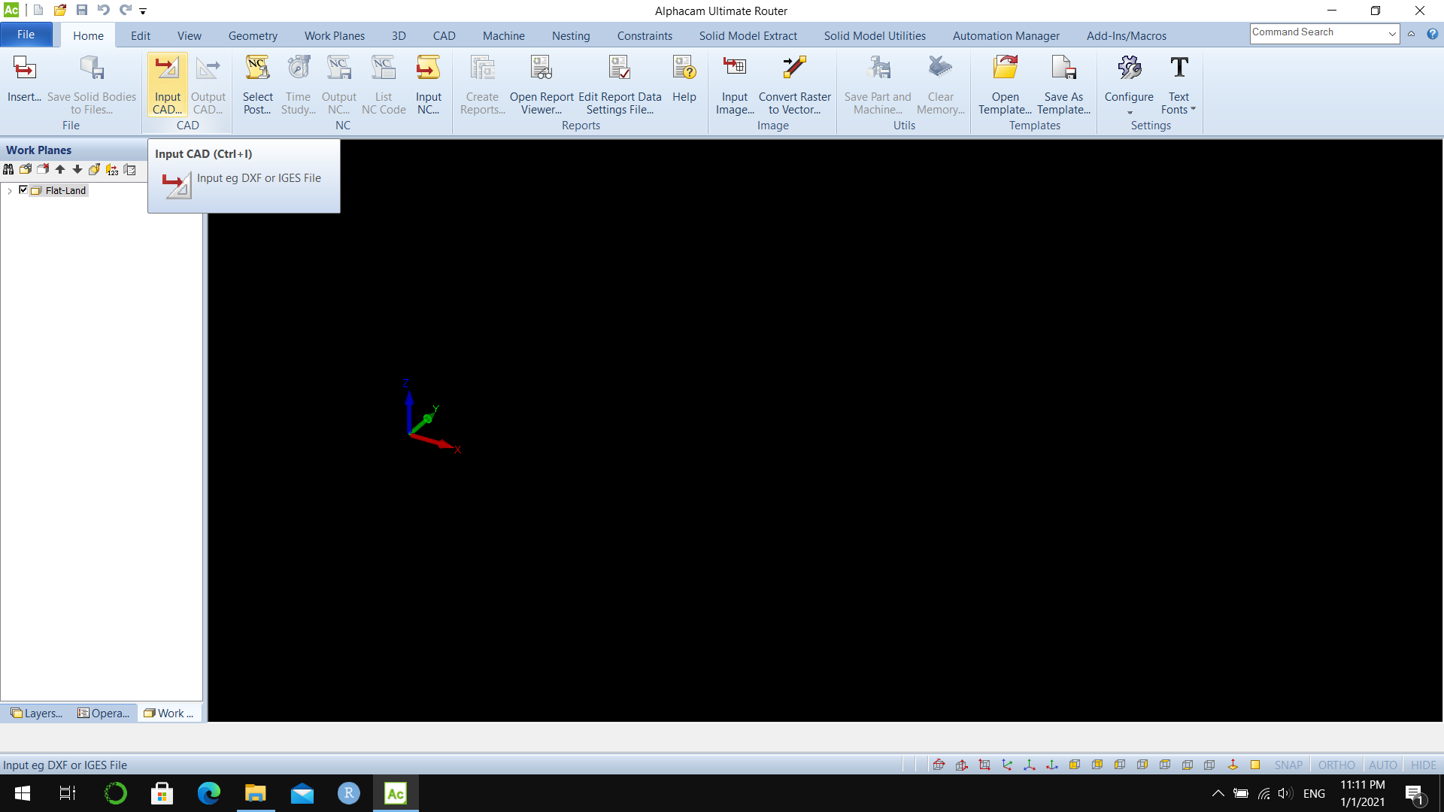

Hình 1. Chức năng Input CAD.

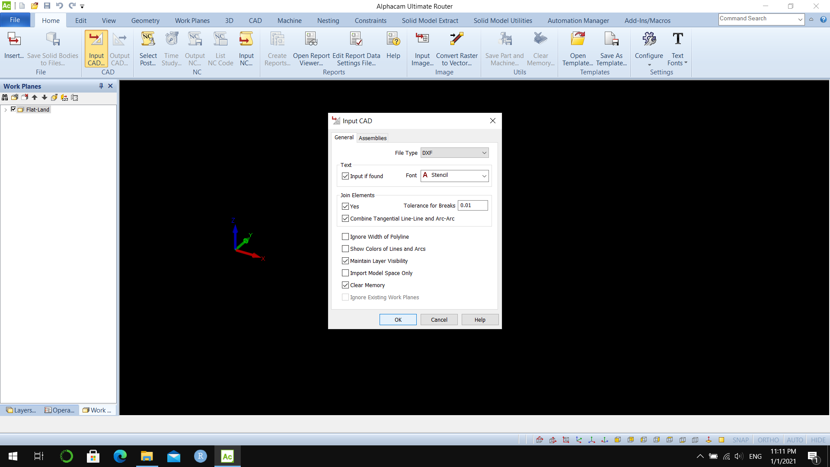

Hình 2. Chọn định dạng DXF

.

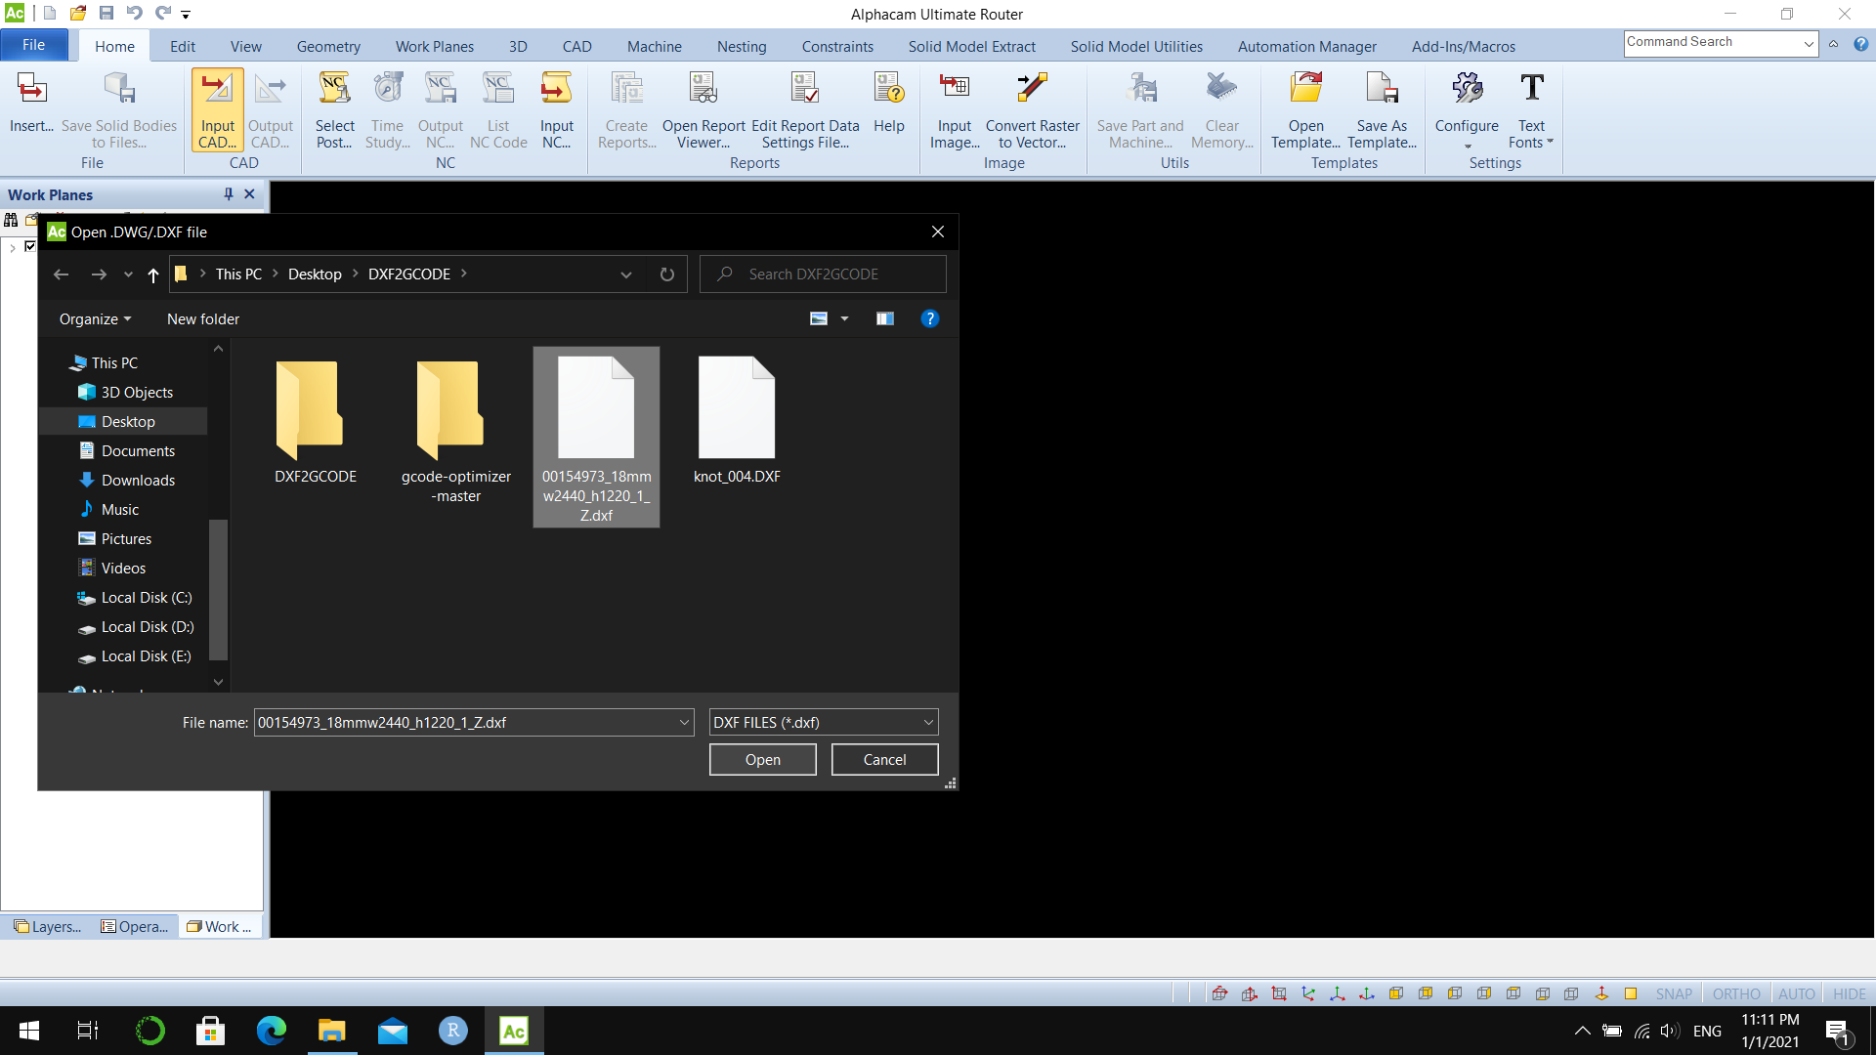

Hình 3. Chọn file DXF.

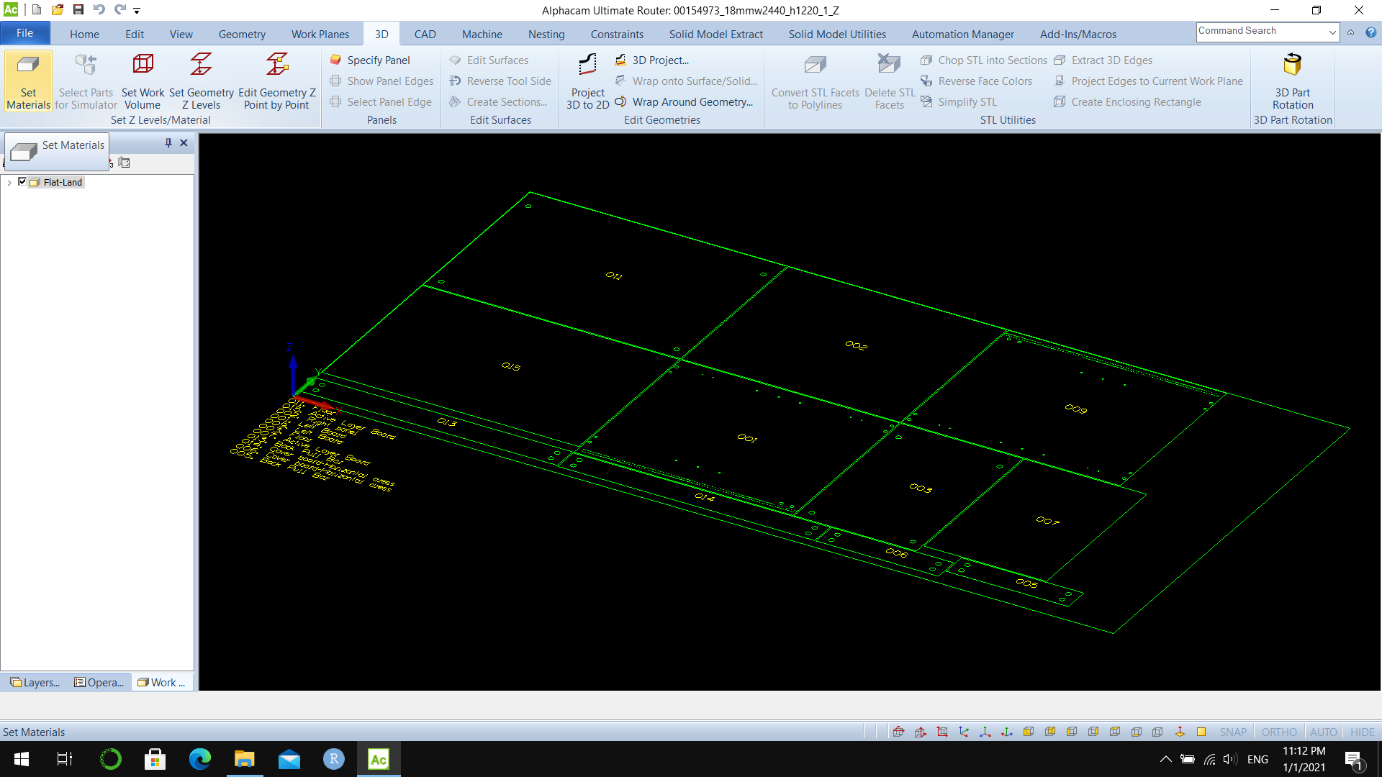

Hình 4. File DXF mẫu.

### Cài đặt các thông số của vật liệu:

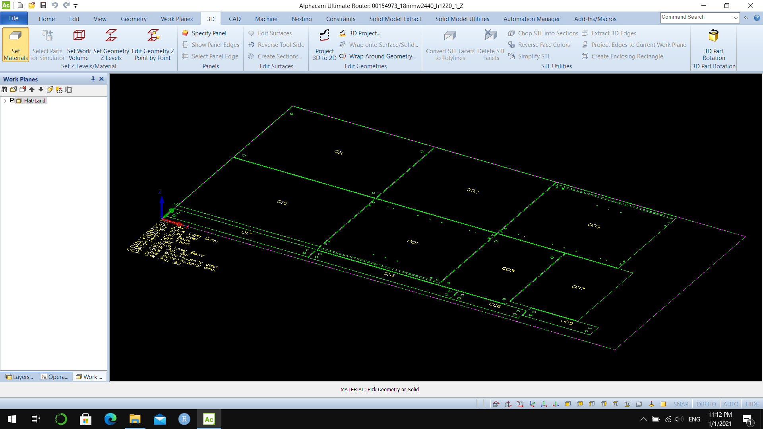

Hình 5. Chức năng Set Material.

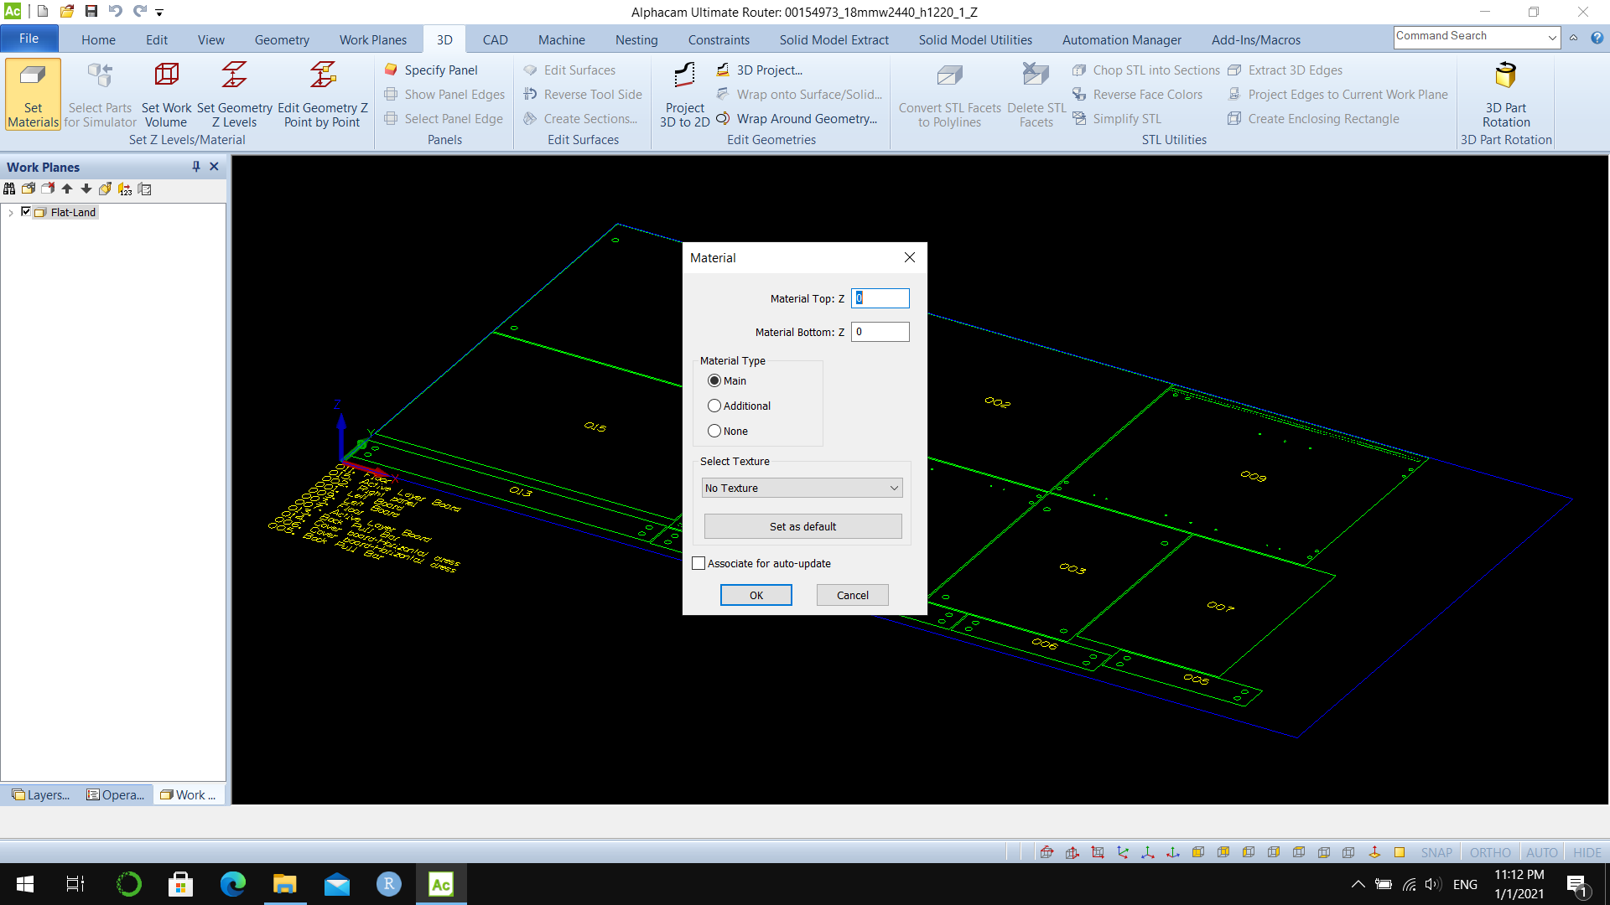

Hình 6. Bảng thiết lập thông số vật liệu.

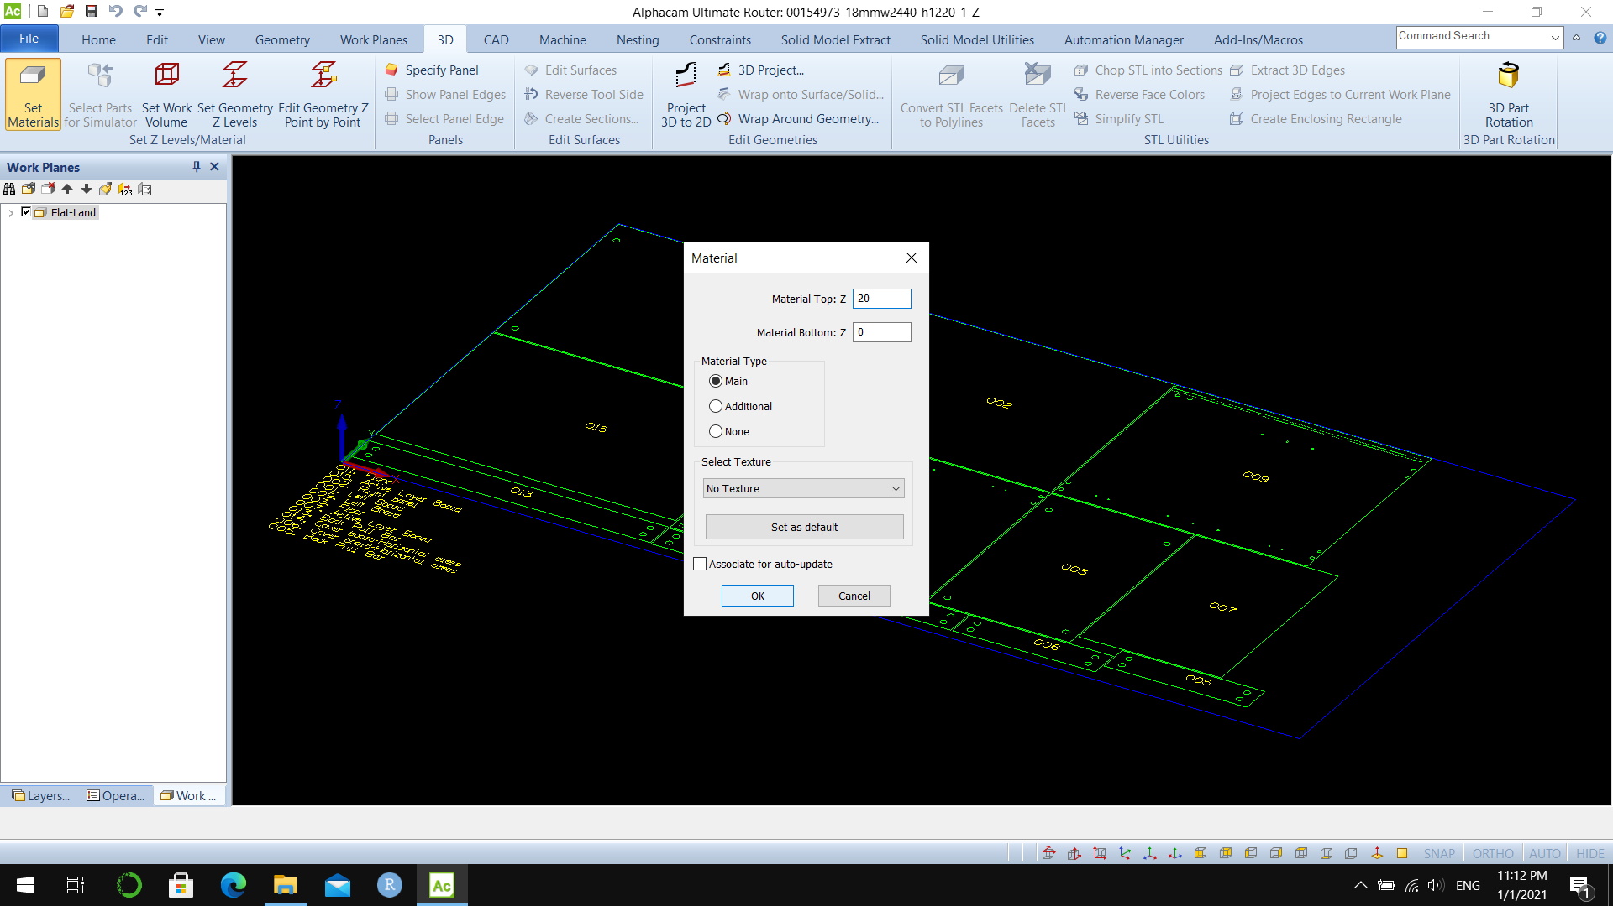

Hình 7. Nhập vào thông số vật liệu.

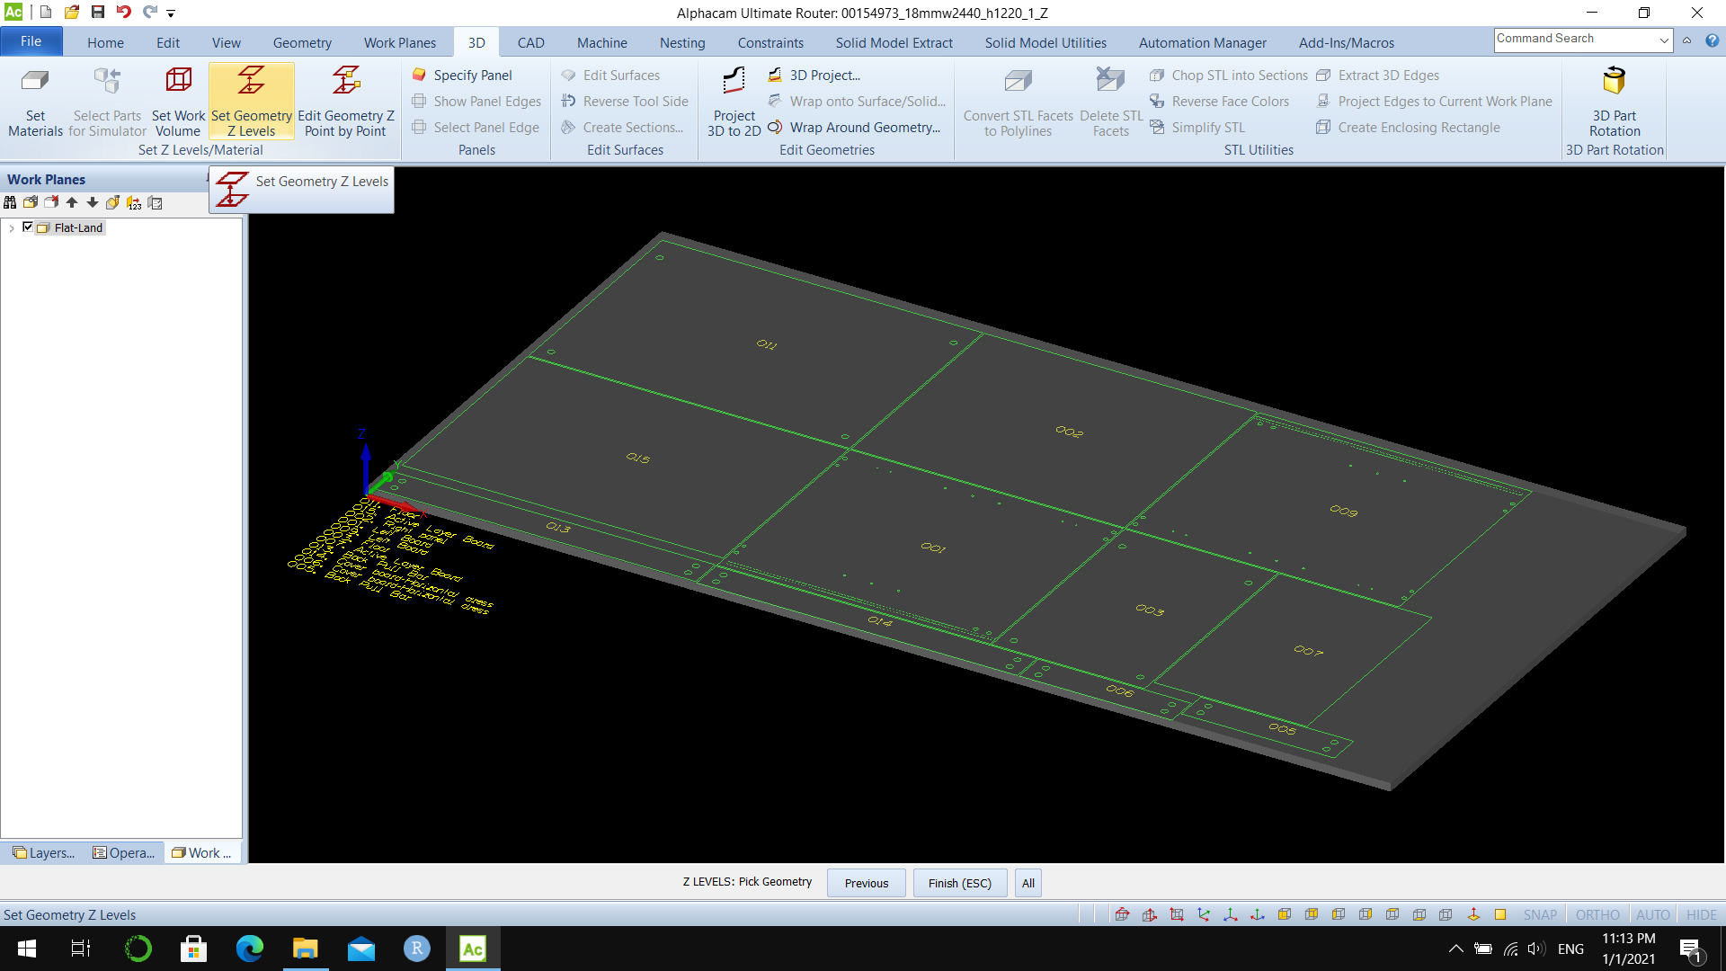

Hình 8. Chức năng Set Geometry Z Levels.

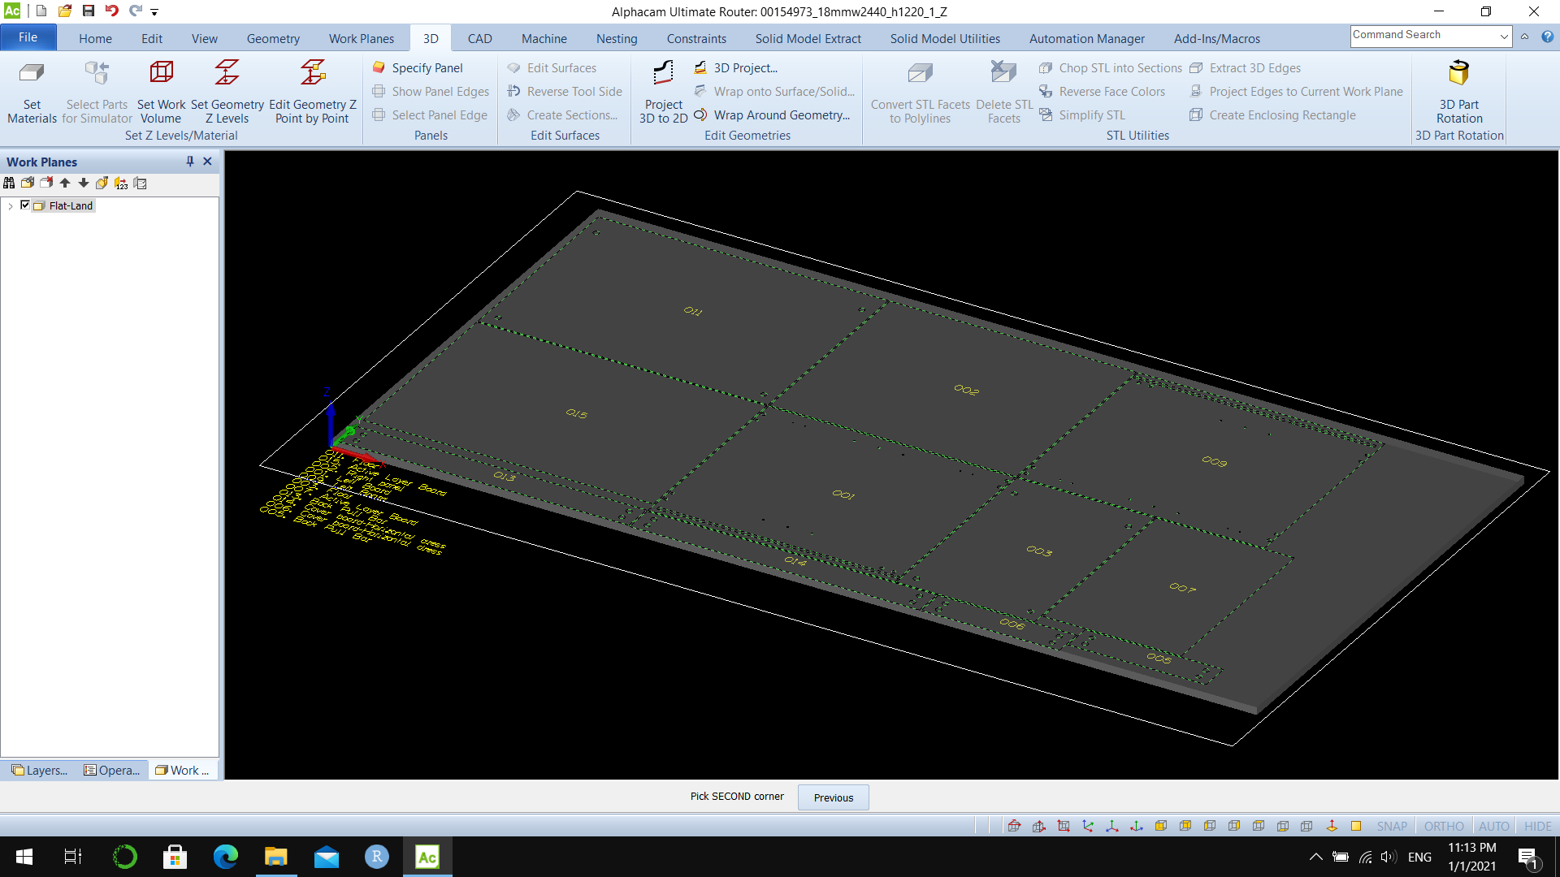

Hình 9. Tạo độ sâu của từng nét cắt theo yêu cầu.

### Chọn công cụ gia công và thao tác thi công:

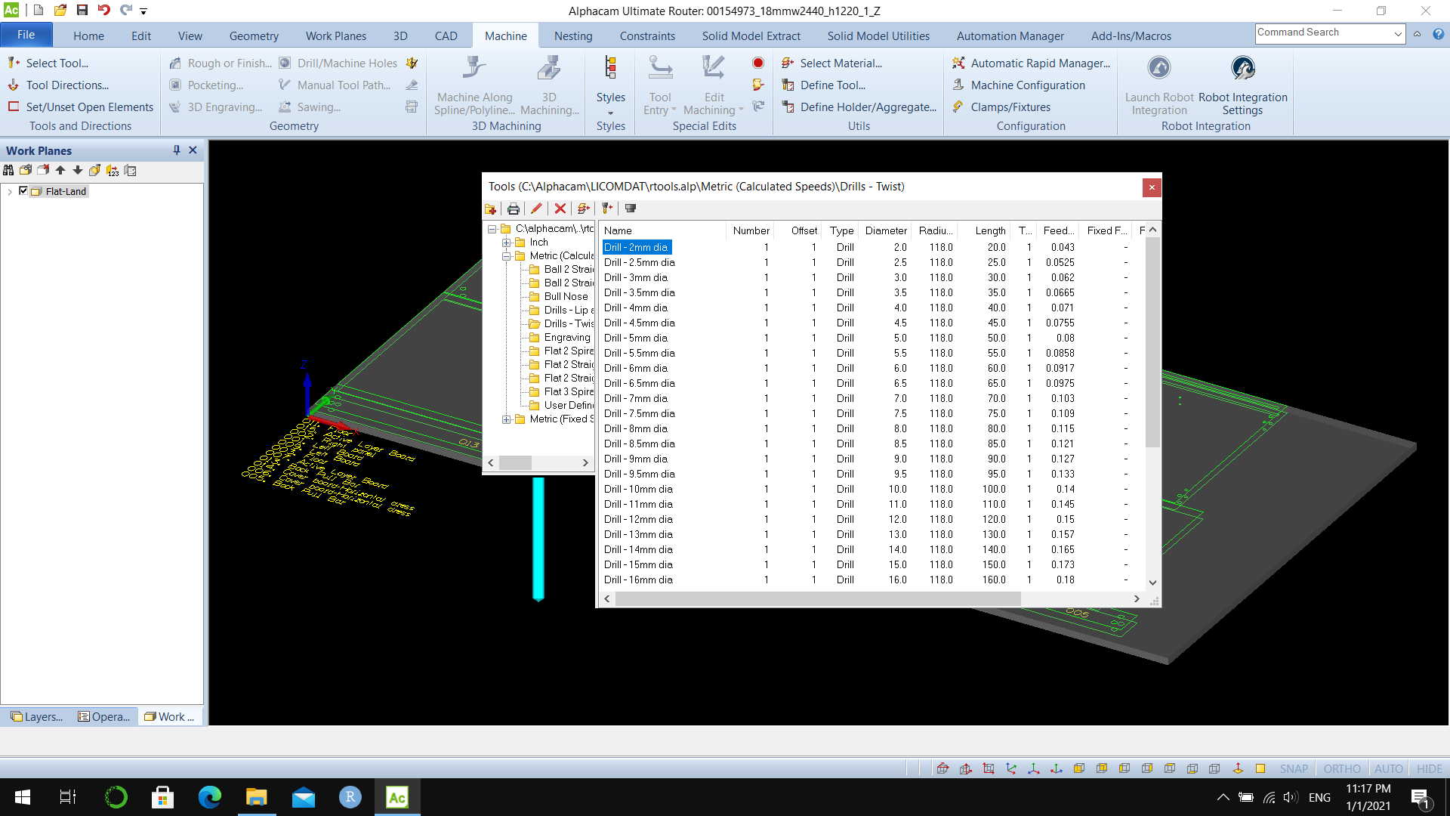

Hình 10. Bảng chọn công cụ gia công.

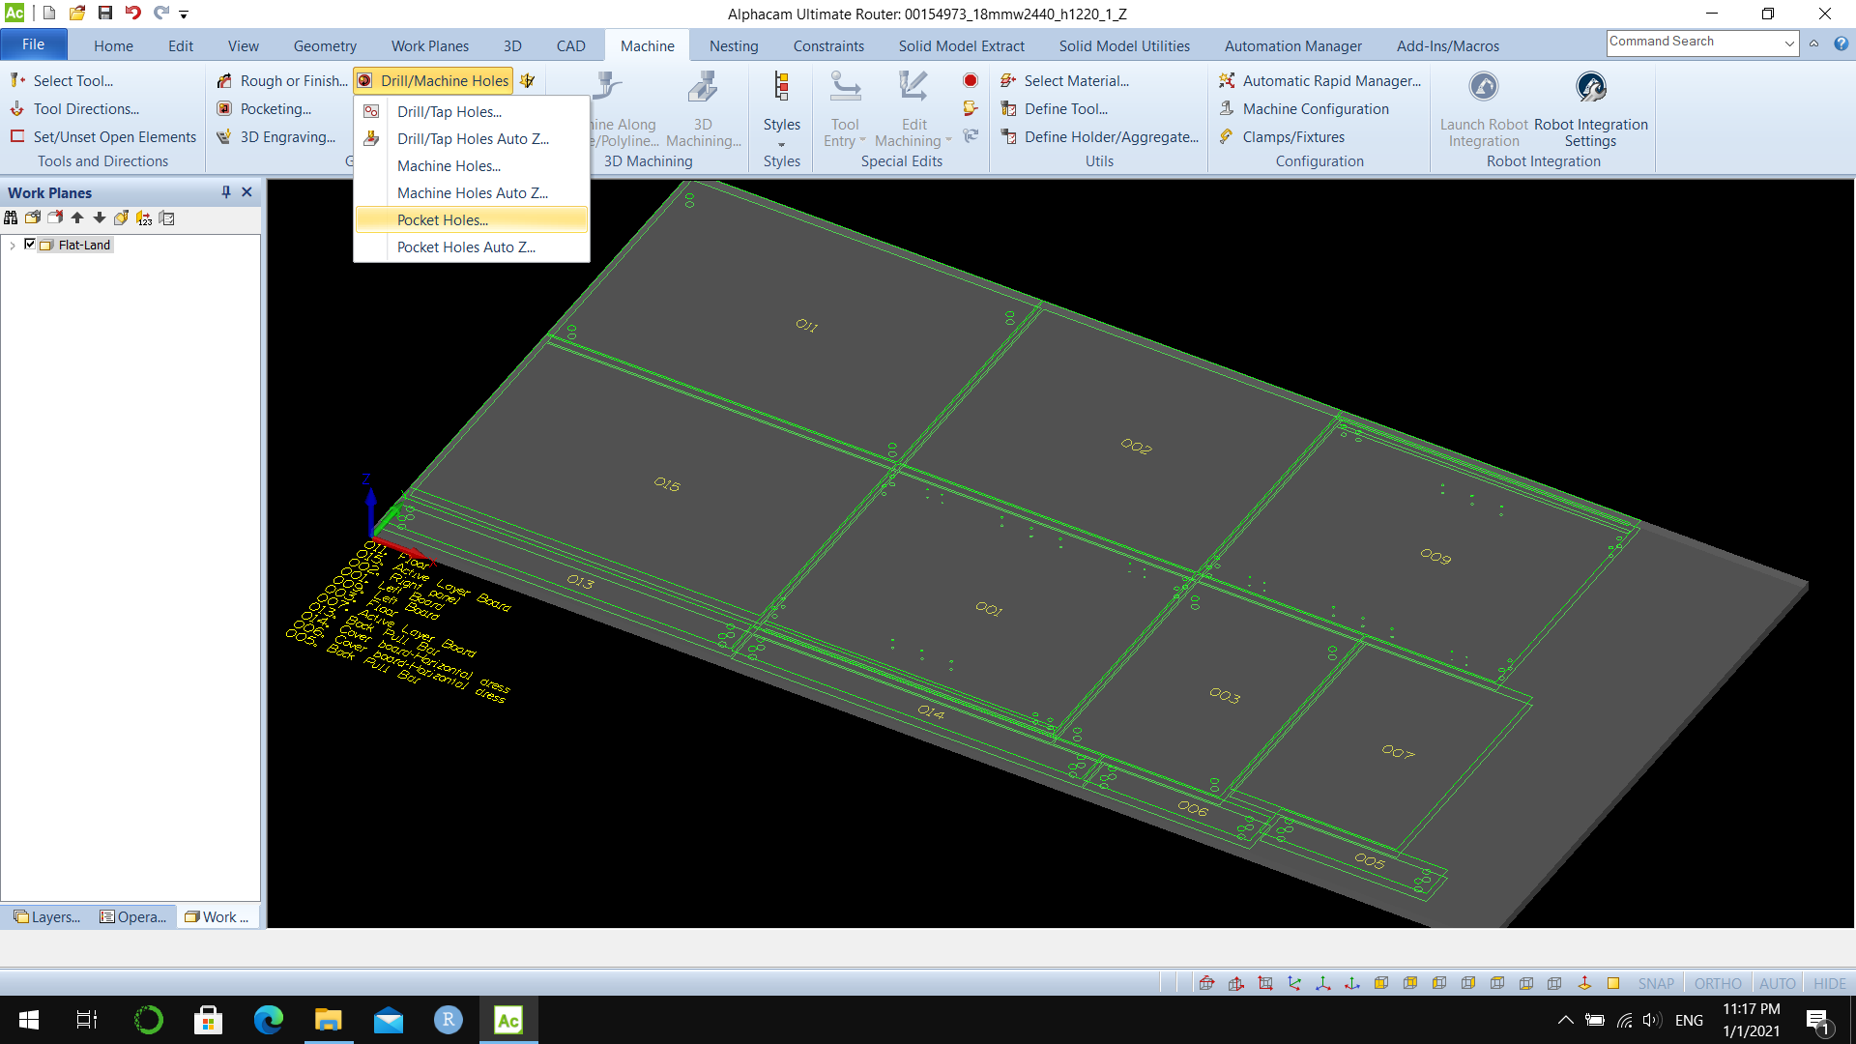

Hình 11. Chức năng Pocket Holes.

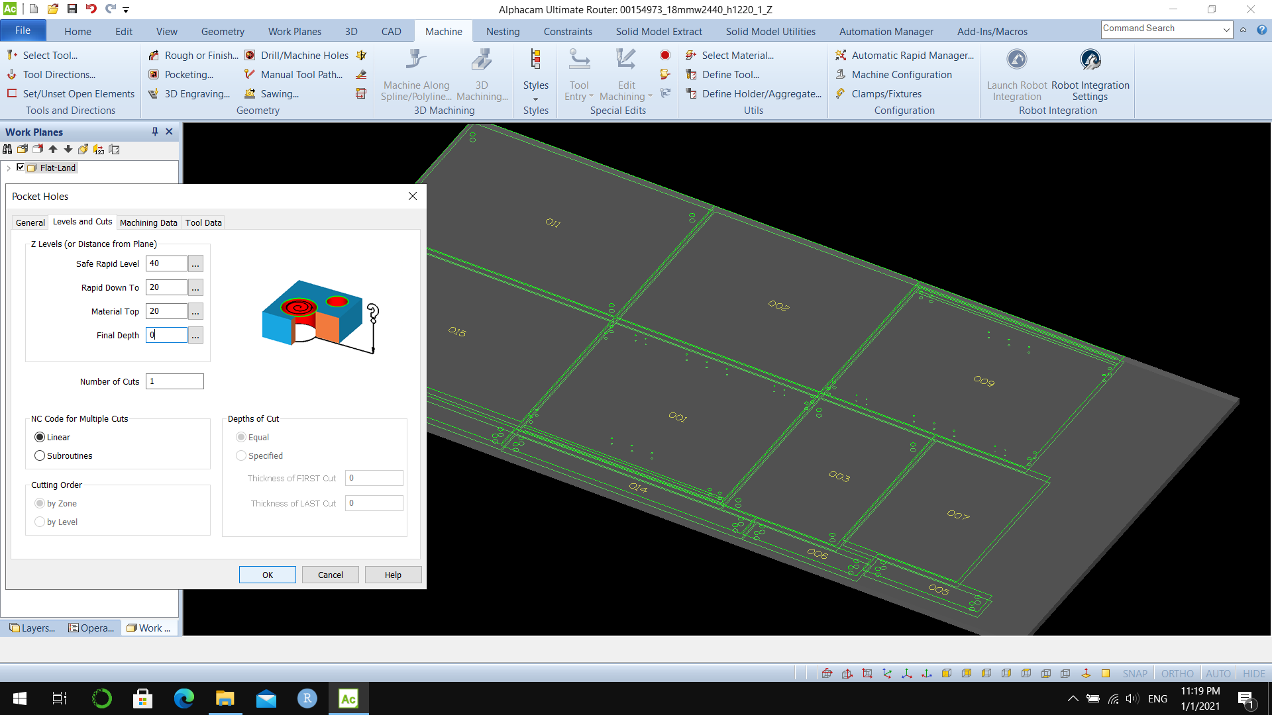

Hình 12. Thiết lập thông số của lỗ cần đục.

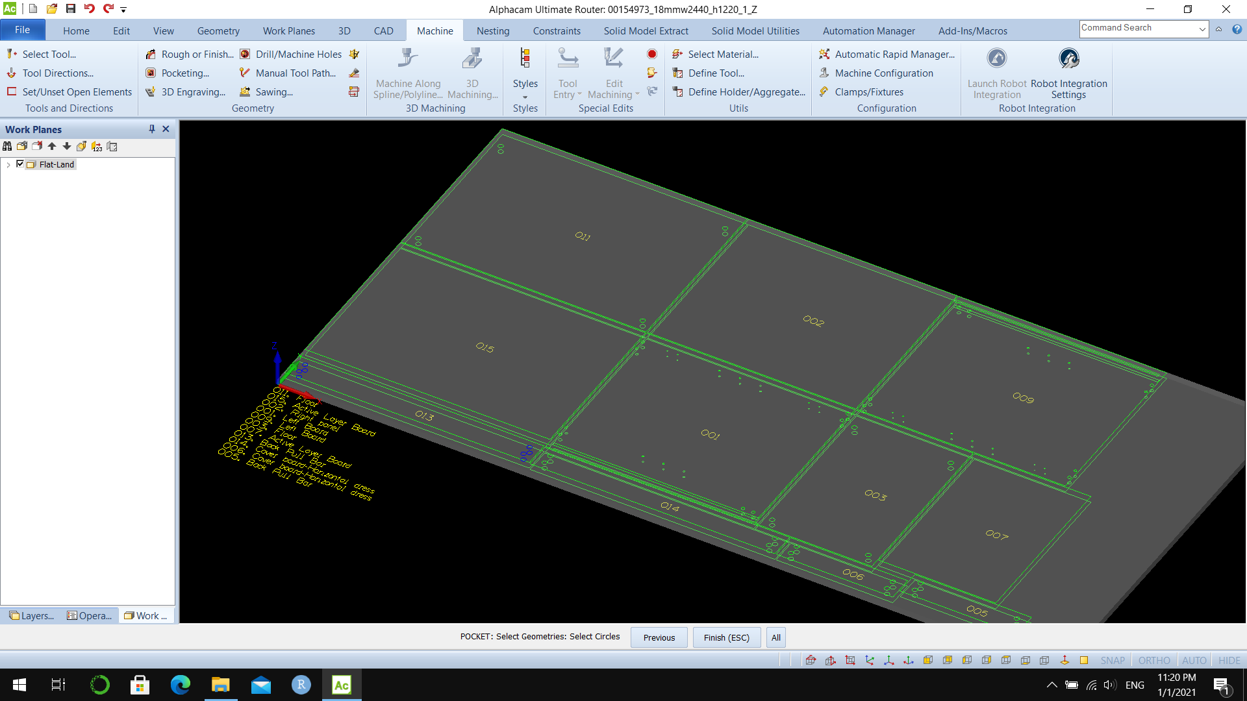

Hình 13. Chọn lỗ để đục.

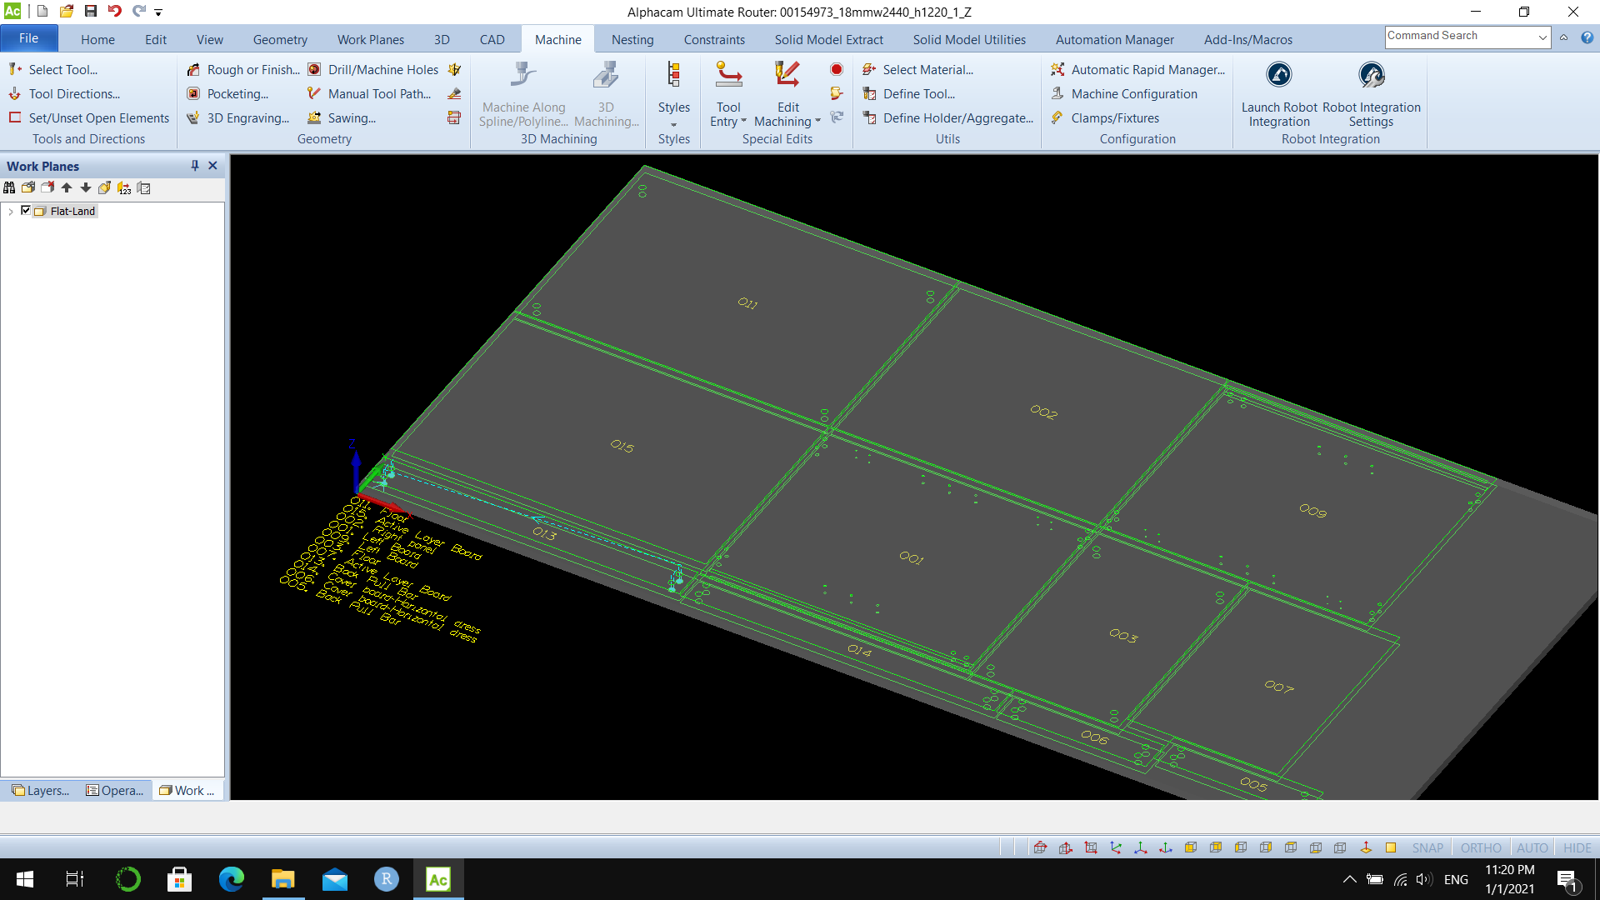

Hình 14. Hành trình của mũi khoan.

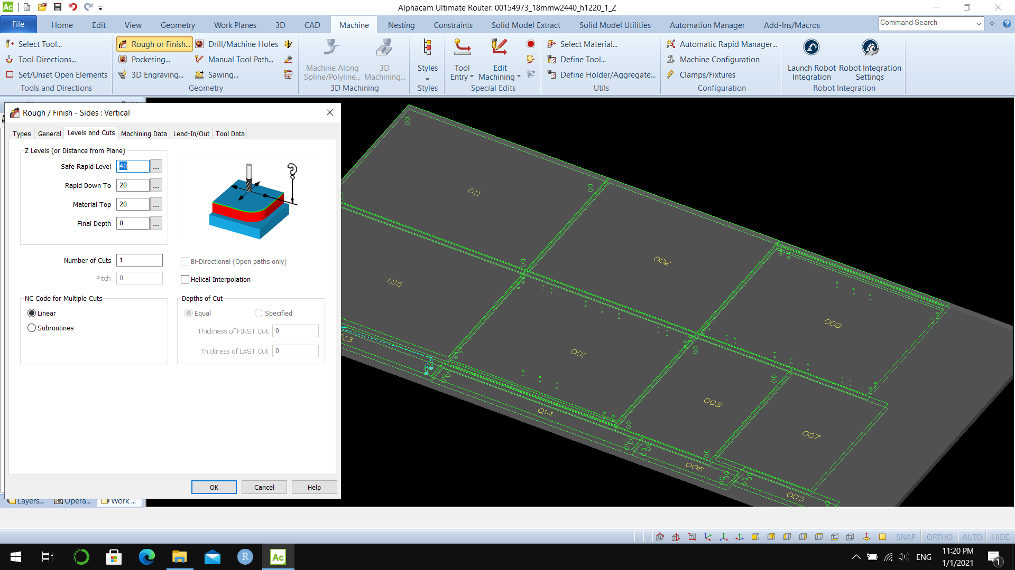

Hình 15. Thiết lập thông số của đường cắt.

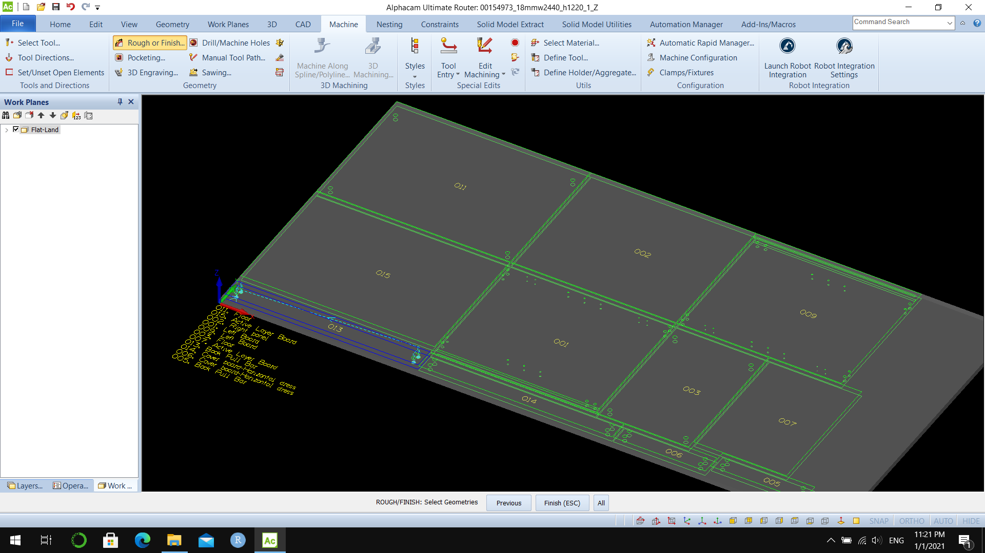

Hình 16. Chọn phần muốn cắt.

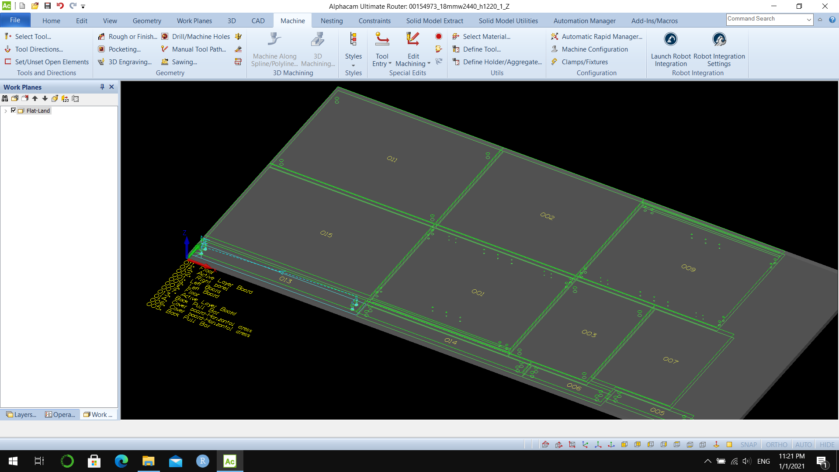

Hình 17. Hành trình của máy cắt.

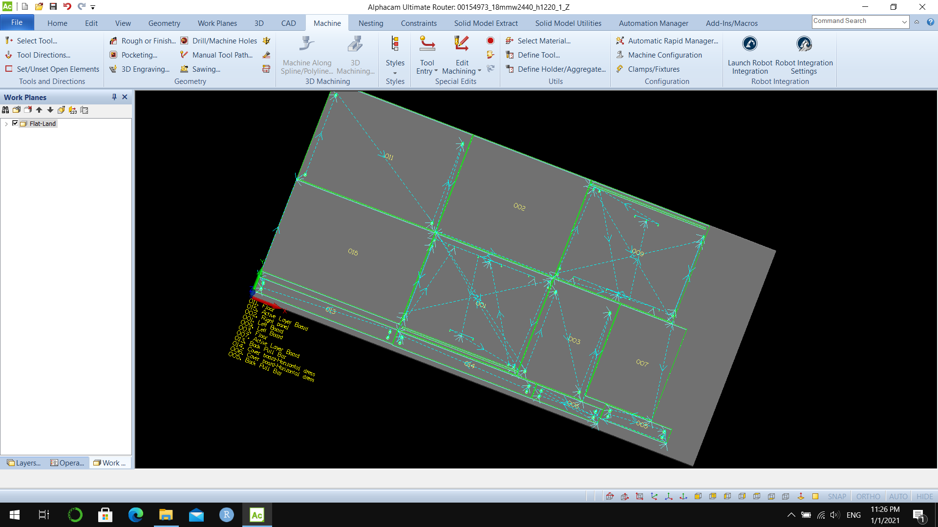

Hình 18. Toàn bộ hành trình của các công cụ gia công.

### Chạy thử giả lập:

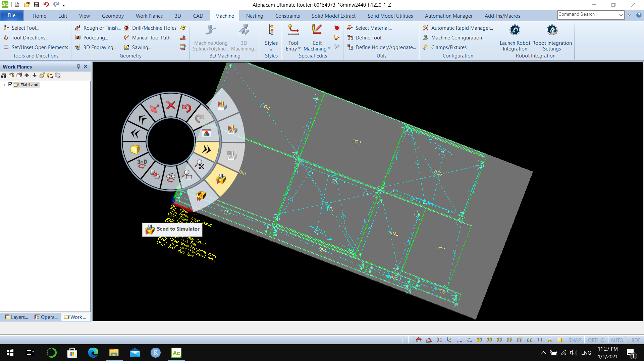

Hình 19. Chức năng Send to Stimulator.

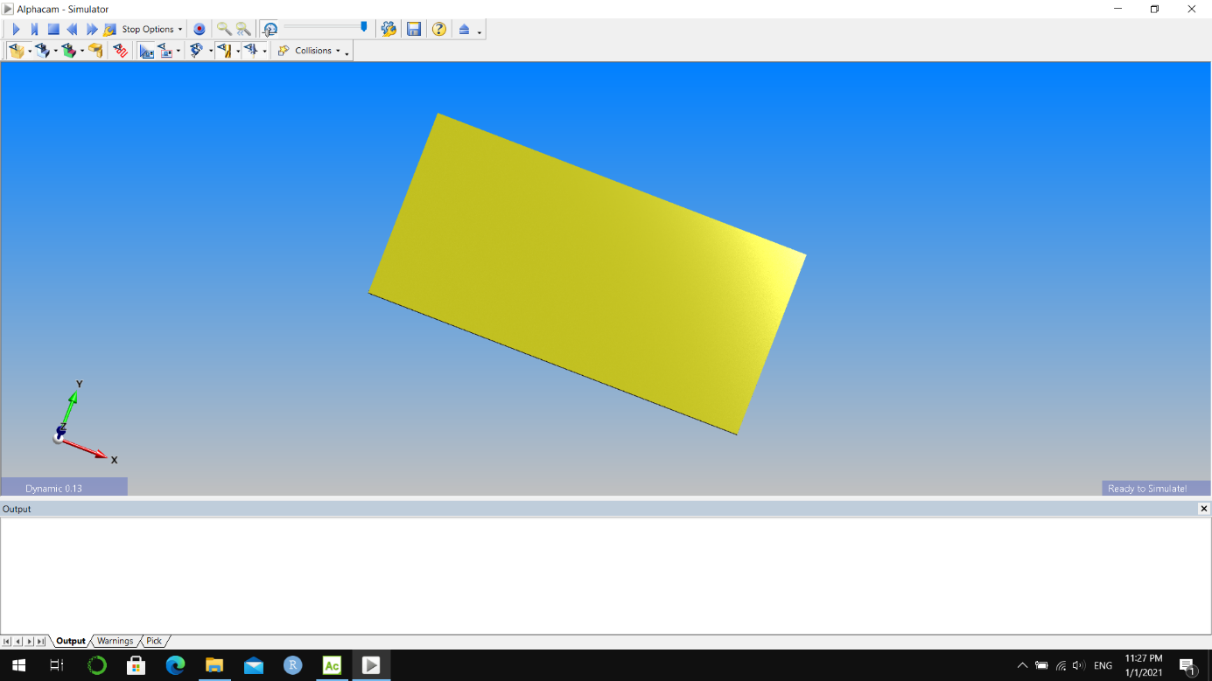

Hình 20. Chế độ Giả lập.

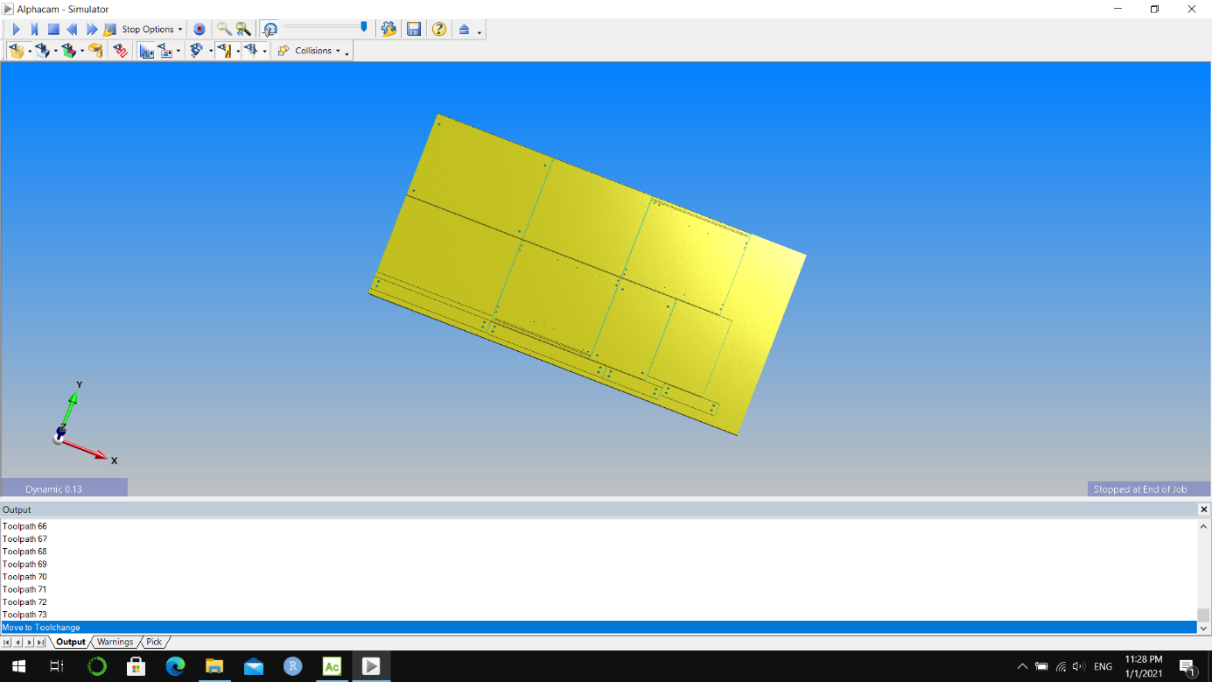

Hình 21. Kết quả giả lập thi công.

### Xuất file G-Code:

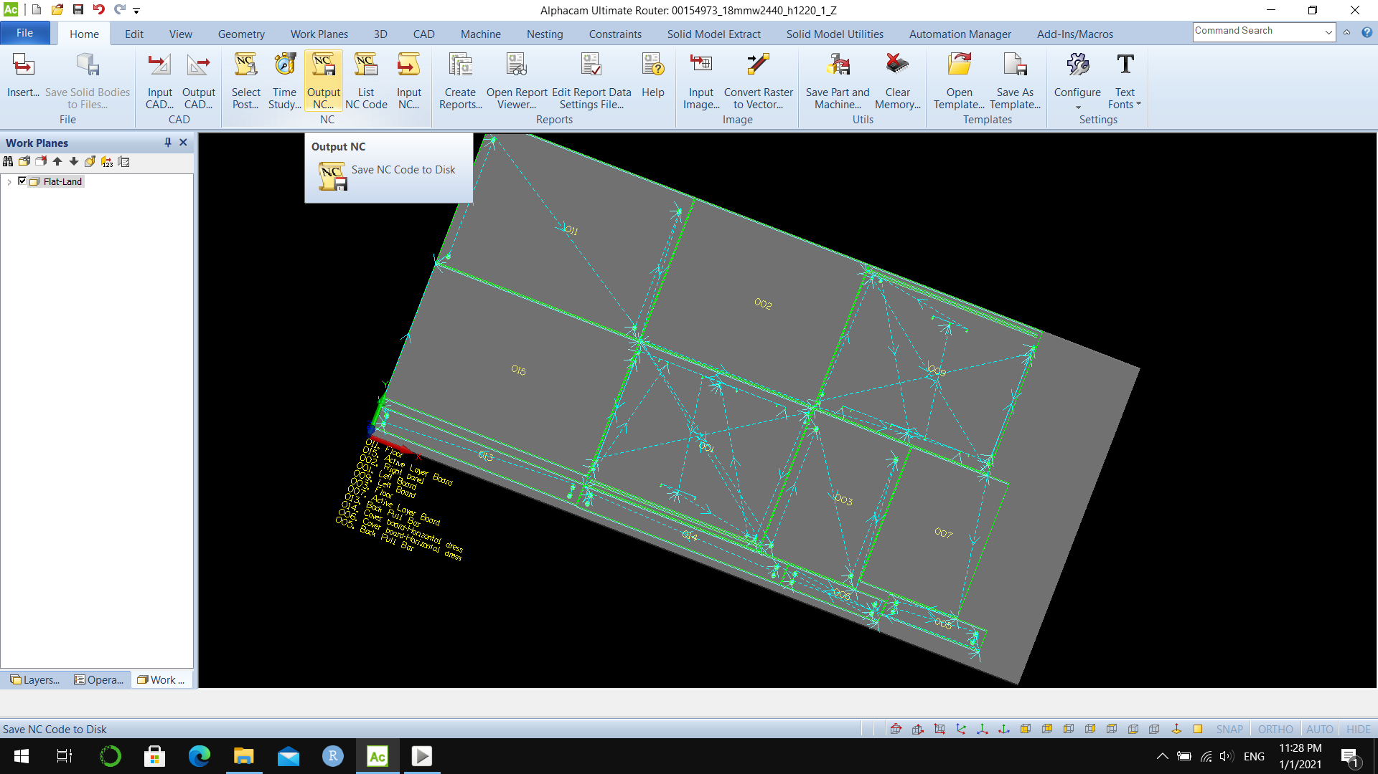

Hình 22. Chức năng Output NC.

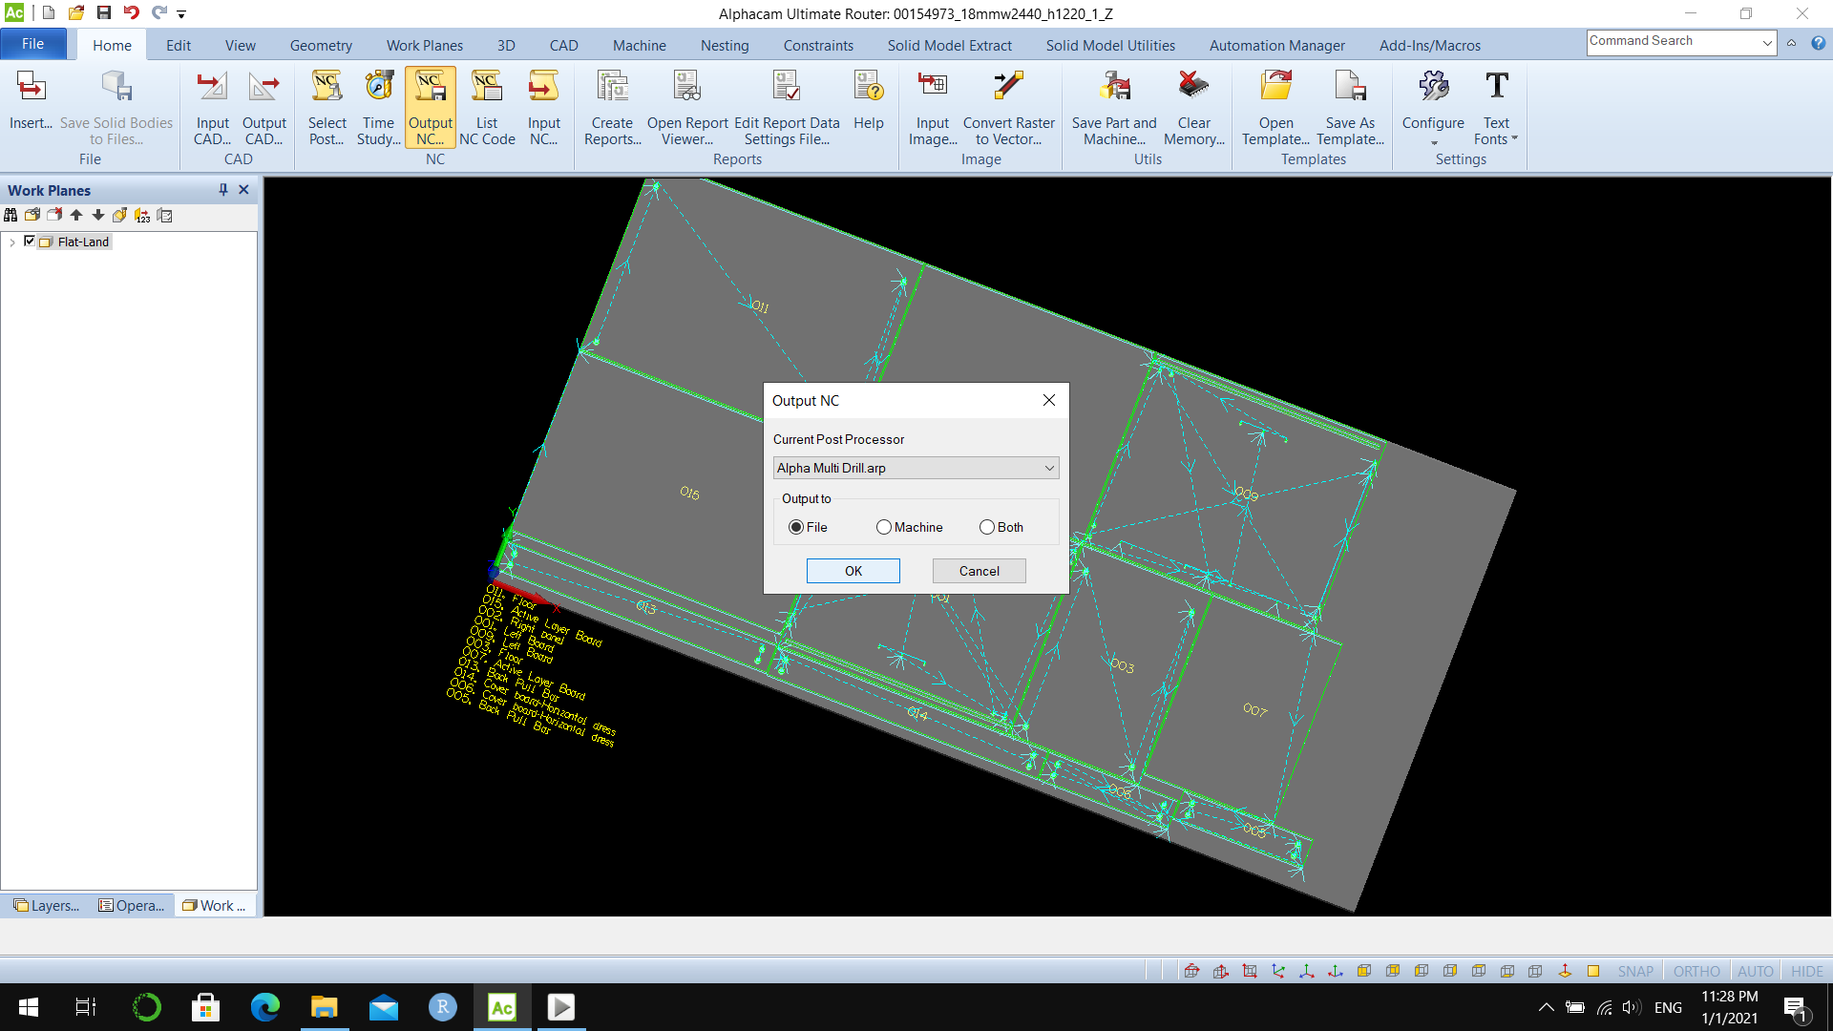

Hình 23. Chọn xuất ra File.

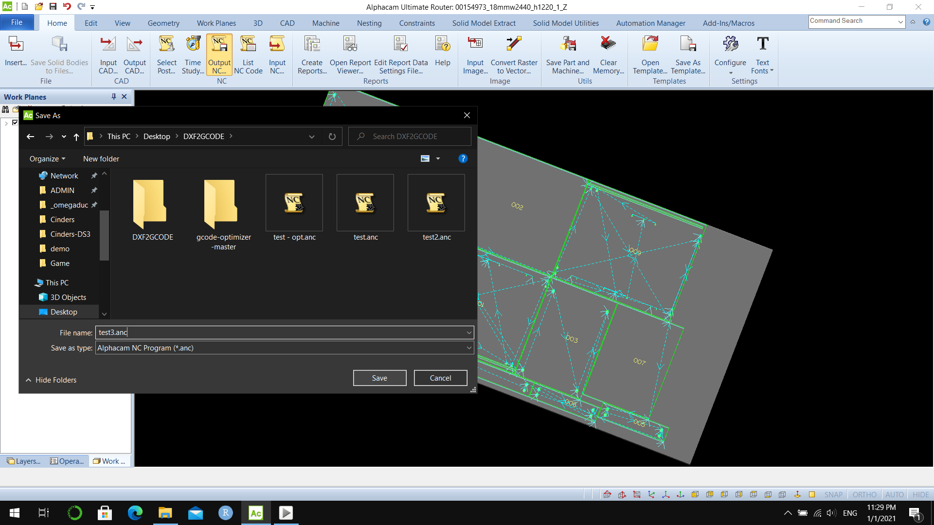

Hình 24. Lưu file G-Code.

# Phụ lục:

## Phân chia công việc:

### Ngô Duy Anh:

* Tìm hiểu về cách sử dụng các loại công cụ gia công, cắt, phay, khoan trong máy CNC và các lệnh liên quan trong G-Code.
* Tìm và xử lí các issues trên Github.

### Nguyễn Đình Tuấn Anh:

* Tạo Github, lập sheet theo dõi tiến độ project.
* Tổng hợp thông tin, viết báo cáo.

### Lưu Văn Doanh:

* Tìm hiểu G-Code và DXF2GCODE.

### Tạ Quang Đức:

* Tìm hiểu AlphaCAM và cách sử dụng AlphaCAM Ultimate Router.
* Thực hiện chuyển file DXF sang G-Code sử dụng AlphaCAM Ultimate Router.

## Tài liệu tham khảo:

* <https://www.knet.vn/?id=74>
* <https://www.youtube.com/watch?v=5L9leF7a5ag>
* <https://nraynaud.github.io/webgcode/>
* <https://youtu.be/KIrEZ-wQV6w>
* <https://youtu.be/HTdkHsq6owE>
* <https://youtu.be/04UC00qqtZM>
* <https://youtu.be/WhYxtl199Ds>

# Nhận xét:

…………………………………………………………………………………………………………………………………………………………………………………………………………………………………………………………………………………………………………………………………………………………………………

……………………………………………………………………………………………………………………………………………………………………………………

……………………………………………………………………………………………………………………………………………………………………………………

……………………………………………………………………………………………………………………………………………………………………………………

……………………………………………………………………………………………………………………………………………………………………………………

……………………………………………………………………………………………………………………………………………………………………………………

Cán bộ hướng dẫn ký tên